ÚKOLY IX.Z 1. -3.2.2022
Matematika
- Zopakovat si z učebnice funkci a její definiční obor, způsoby vyjadřování funkcí
- Zopakovat si graf funkce
https://www.matweb.cz/graf-funkce/ - kdo by potřeboval, hezké dovysvětlení najdete zde :)

Už víme, že funkce je krabice, která nám převádí jedno číslo na jiné. Na jedné straně do ní něco hodíme, na druhé straně z ní něco jiného vypadne. V podstatě i my jsme taková funkce, na jedné straně něco sníme a na druhé straně z nás něco jiného vypadne 😀 Ale dost srandiček. Matematici té krabici (funkci) říkají také zobrazení. Proč? Protože zobrazuje jedno číslo na druhé. A když je to teda to zobrazení, musí se dát zobrazit. A tomu obrázku se říká graf 😛 Moc vám nepomáhám co O:) Tak ještě raz.
Funkce je krabice a to co je uvnitř té krabice je buď vzoreček (funkční předpis), nebo obrázek (graf). Podle nich pak jsme schopní převést vstupní číslo x na výstupní y = f(x):
- funkční předpis: f(x) = 2x – 3
- graf: červená čára na obrázku
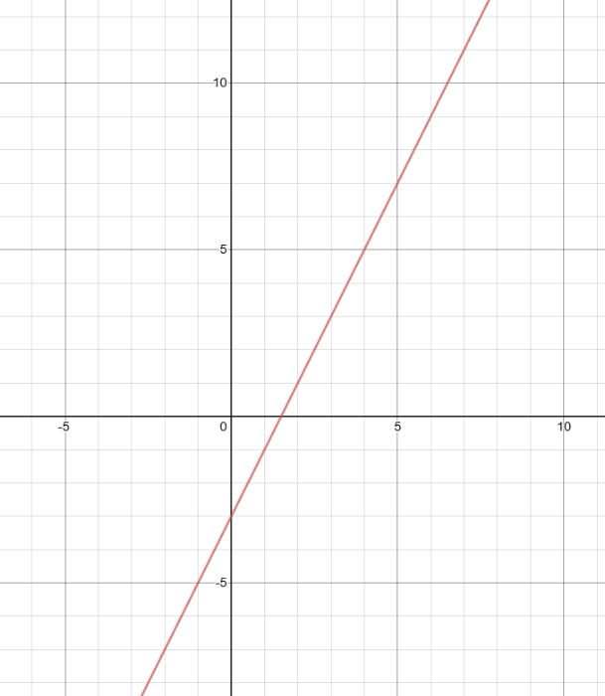
Obr.1: Graf funkce y = 2x+3. Vodorovné černé čáře se říká osa x, svislé čené čáře pak osa y. Zdoj: www.desmos.com
Ať už máme před sebou funkční předpis, nebo graf, v obou případech jsme schopni převést jedno číslo na druhé. Tak třeba, sedíme v krabici, máme před sebou funkční předpis f(x) = 2x + 3 a někdo nám tam hodil pětku.
f(5) = ?
Doplním tedy pětku za x, tedy 2*5 – 3 = 7 a vyhodím z krabice sedmičku.
Nebo si můžu ušetřit počítání a vyčíst stejnou hodnotu (7) z grafu funkce. To udělám tak, že si najdu pětku na vodorovné ose x, prstem jedu nahoru nebo dolu, dokud nenarazím na graf (červenou čáru) a pak se podívám v jaké výšce nad osou x je bod na kterém mám prst. A zjistím, že je ve výšce 7.
Př.1: Dokážeš vyčíst z grafu výše další hodnoty této funkce?
f(7) = ?
f(0) = ?
f(5) = ?
f(-3) = ?
Přírodopis
- Zapsat si do sešitu ze strany 68 půdní typy – černozem, hnědozem, podzol a ke každé základní charakteristiku
- Přečíst si kapitolu Podzemní voda a prameny (učebnice str. 71 – 72) a do sešitu si zapsat zelený rámeček ze strany 72.
- Kdo bude chtít získat hezkou známku na druhé pololetí – vypracuje otázky ze strany 72 dole a ve škole mi je odevzdá

Chemie
- Zopakovat si sacharidy, tuky bílkoviny, nukleové kyseliny a vitamíny – jejich zástupce a význam pro člověka.
- Zopakovat si názvy a značky prvků, které máte umět
Anglický jazyk
- Projít si v učebnici lekci č.16
- Zopakovat si přítomný čas prostý, minulý čas prostý, budoucí čas pomocí will – včetně otázky a záporu
- Zopakovat sloveso být
- Procvičit práci se slovníkem
RUSKÝ JAZYK
Psaná azbuka, čtení psané azbuky
Učebnice – Raduga str. 1/15 cvičení 5.4 – přečti text a pomocí azbuky přelož do češtiny a přepiš na tento list
___________________________________________________________________________________________________________________________________________________________________________________________________
_______________________________________________________________________________________________________________________________________________________________________________________________________________________________________________________________________________________________________________________________________________________________________________________________________________________________________________________________________

Rozvoj slovní zásoby – slovíčka – jídlo
Napiš do svého slovníku a pomocí PC najdi a napiš si výslovnost !
блюдо jídlo, pokrm
блюдо potravina, potrava
завтрак snídaně
масло máslo
масло olej
мясо maso
обед oběd
рис rýže
салат salát
сандвич sendvič
сахар cukr
сладкое zákusek, koláč
соль sůl
соус omáčka
суп polévka
сыр sýr
фрукты ovoce, plod
хлеб chléb, chleba
шоколад čokoláda
яйцо vejce

Český jazyk

Předmět
Učebnice s. 62/ 10 - ústně
Příslovečné určení místa, času, způsobu, míry, příčiny, podmínky, přípustky
Učebnice s. 62/10, 11 - ústně
s. 63/ 12 - ústně
s. 63/ 14 - pís. do domácího sešitu

Literatura 50. let 20. stol.
Čítanka s. 50 - 51
B. Hrabal - Pábitelé
Četba, 51/1,2,3,4 - ústně
Zelený text - zápis do sešitu

Čítanka s. 52 - 53
D.J Salinger - Kdo chytá v žitě
Četba 53/1,2,3 - ústně

